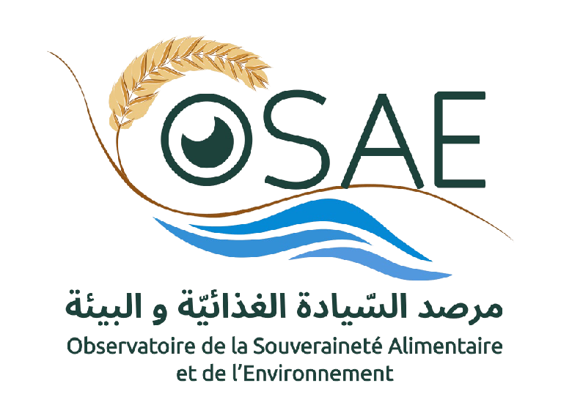
Université d’été
« Changements climatiques et Dépendance Alimentaire : Processus et Risques »
Jerba, 31 Août - 6 Septembre 2020
Demande de financement

Nom
Prénom
Nationalité
Pays et ville de résidence
Occupation Actuelle
Transport | Oui/Non
Frais de séjour | Oui/Non
Actuellement, bénéficiez-vous d’une bourse d’étude ? | Oui/Non
Avez-vous un revenu fixe en cours ? | Oui/Non

